Piątek 8.05.2020r.
Temat kompleksowy :Tutaj mieszkam

1. Naucz się pierwszej zwrotki i refrenu piosenki pt. „Tutaj mieszkam” .
https://www.youtube.com/watch?v=_xJ-4YgLVHc

1.Wszędzie wokół piękna zieleń, drzewa, kwiaty cieszą mnie.
Tam wysoko ptaszek śpiewa, ja tu zawsze mieszkać chcę.

Ref.: Wszystko tutaj jest mi bliskie. Wszystko tutaj dobrze znam. Tutaj mam przyjaciół wielu i nie jestem nigdy sam. / 2

2. Pokoloruj wybraną ilustrację i podlej ogród z dziećmi rysując strumień wody po śladzie.

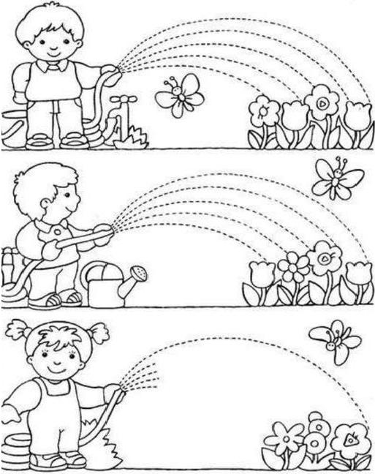

3. Dopasuj kwiaty do ich cieni. 